心臓や呼吸が止まった場合の処置は、１分１秒を争います。そこで重要なのは、そばに居合わせた皆さん一人ひとりの「救命処置」です。
救命処置の流れ（簡略）

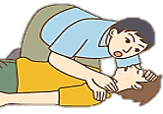
意識の確認
繰り返し
繰り返し
・耳元で呼びかけながら肩を軽くたたき、反応の有無を確認

（意識なし、判断に迷う）
１１９番通報とAED準備の依頼

・大声で周りの人に応援を求め、１１９番通報とAED準備を依頼

呼吸の確認
・目視で、胸・お腹の動きを見て、普段通りの呼吸があるかを確認

（呼吸なし、判断に迷う）

胸骨圧迫と人工呼吸

・胸の真ん中を重ねた両手の付け根部分で「強く・速く・絶え間なく」圧迫
・胸骨圧迫３０回・人工呼吸２回を繰り返す

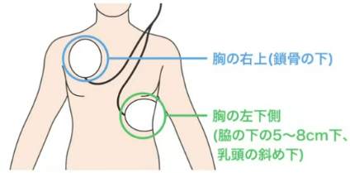
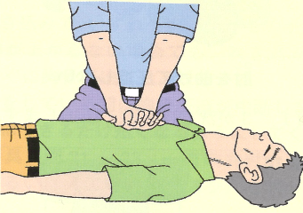
・電源を入れ、電極パッドを装着

AEDの装着

心電図の解析
・電気ショックが必要かどうか解析（自動解析）

電気ショック必要あり
電気ショック必要なし
・電気ショックボタンを押しショックを実行
・ただちに胸骨圧迫と人工呼吸を再開

・ただちに胸骨圧迫と人工呼吸を再開

- 北竜消防では、救急講習を行っていますので、お問い合わせください。(電話34-2200)

Ｎ

美葉牛

美葉牛研修センターH20.6設置

碧水いきがいセンターH20.6設置

碧水

碧水スキー場H25.6(冬季期間設置)

加工実習センターパルムR5.4設置
(パークゴルフ場閉鎖時設置)
サンフラワーパークH18.12設置

パークゴルフ場R5.6設置
(営業期間中設置)

北竜中学校H18.6設置
観光センターH18.12設置

Ｂ＆ＧプールH25.6設置
ＪＡ北竜支所H22.7設置
真竜小学校H21.9設置
やわら保育園R2.4設置
北竜消防H18.5設置
北竜町公民館H21.8設置

和

老人福祉センターH20.7設置
ココワH30.2設置
永楽園H21.8設置

